
2η προαιρετική εργασία
Λεωνίδας Πάστρας
π20155

Ημερομηνία παράδωσης :

Λογικός Προγραμματισμός

- Εκφώνηση άσκησης:
Να γραφούν τα ακόλουθα κατηγορήματα:
[Για φοιτητές με επώνυμο από Π έως Τ] common_list(X, Y) που αληθεύει όταν οι δύο λίστες έχουν τουλάχιστον ένα κοινό στοιχείο. Παράδειγμα:
?-common_list([1,2, 3], [0, 3, 4]).
Yes
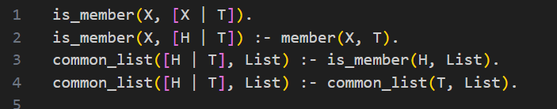
- Τεκμηρίωση του κώδικα:

O Κώδικας αποτελέιται απο τα κατηγορήματα is_member/2 & common_list/2

